## 0

## 一、质量工程师填写异常反馈单 中的问题

生产基地：

**需求描述：**根据登录人员自动选择

**问题：**异常反馈单只能由异常产品生产基地的质量工程师提出吗？

反馈科室

**需求描述：**如下图

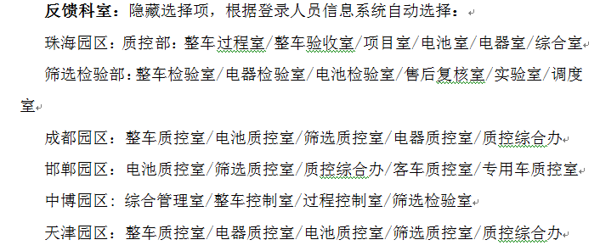

**问题：**缺失部门信息

添加员工时，需要具体到 园区——部门——科室，

这里其他园区并没有给到部门信息。

需要一份具体的公司结构信息

**如：**园区——部门——科室

责任单位

**需求描述：**如下图

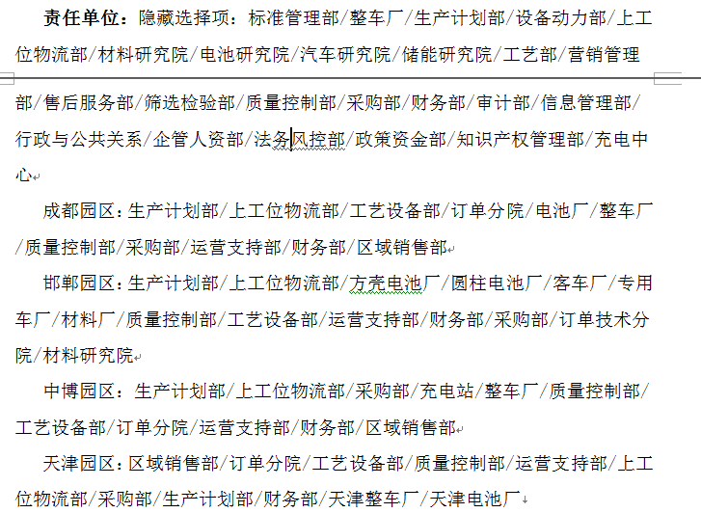

**问题：**

1. 这里没有指出园区，是否是指珠海园区
2. 从上图看，责任单位基本是部门级，而之后流程中责任单位工程师需要科级主任审核，那么指派责任单时如何指派到该部门的具体需求科室。

🡺在归档操作中，有个指派工程师处理，是否由这个功能解决上述②的问题

## 二、归档处理 中的问题

**涉及异常品处理**

**需求描述：**如下图

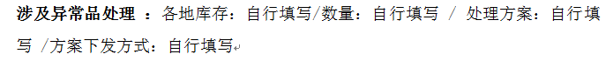

**问题：**各地库存 填写的园区还具体到园区下辖单位

**任务指派选择和处理方式选择**

**需求描述：**

需求文档中描述如下图：

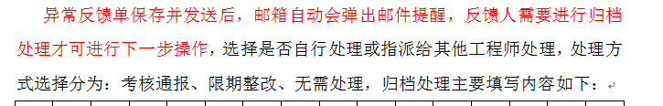

**问题：**关于指派工程师选择，可以选择自己，那么是否代表系统中一个员工可以有质量工程师和责任单位工程师2个角色。还是说当选择 自己 时，就代表了该异常反馈单的处理方式默认为无需处理，申请关闭？

**质量工程师保存异常归档**

**质量工程师保存并关闭异常归档**

**需求描述：**如下图

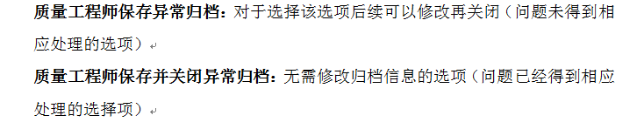

**问题：**选择 保存异常归档 ，还要继续走流程 发送到责任单位吗。

如果有了发送到责任单位并且责任单位答复了等后续操作时在修改该保存的异常归档，不符合逻辑。

如果不继续走流程，停在当前，那么该反馈单以后应该用什么方式继续。需求中并没有这种情况 继续编辑 的说明。

# 三、考核通报

**对责任单位考核情况：**

**需求描述：**如下图**：**

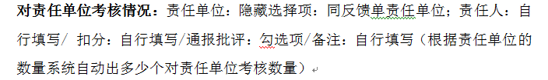

**问题：**

1. 在上述的通报批评中，勾选的意义是什么，需求中并没有看到相关内容（没有通报批评的后续处理，在）
2. 在上述的扣分中：也没有体现出来意义，需求没有相关内容，没有后续处理方式

**抄送**

**需求描述：**如下图

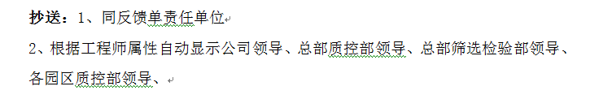

**问题：**公司领导到哪个层次

**四、**

1. 当有多个责任单位时，有已经答复的和没答复的，此时该如何，质量工程师改如何下考核结论
2. 等待全部责任单位 答复完毕
3. 答复一个 考核结论一个